INSTALACION Y CONFIGURACION DE SERVIDOR WEB (APACHE)

En esta guía iremos paso por paso de cómo instalar y configurar un servidor de web apache.

¿Qué es Apache?

Apache es un servidor web HTTP de código abierto para plataformas tanto de Unix, como Windows o Macintosh entre otras. Apache implementa el protocolo HTTP/1.1.

El servidor Apache es desarrollado y mantenido por una comunidad de usuarios bajo la supervisión de la Apache Software Foundation dentro del proyecto HTTP Server.

Instalación y configuración en Ubuntu

1 – Lo primero que tendremos que hacer es recargar la lista de paquetes disponible y actualizar las nuevas versiones a través de sudo y estos comandos en una linea:

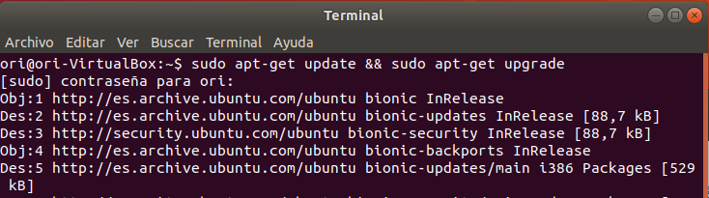

2- Esperamos a que descargue lo que sea necesario dándole a “S” si nos lo piden y una vez terminado nos disponemos a instalar Apache a través de este comando y pulsando la tecla “S”:
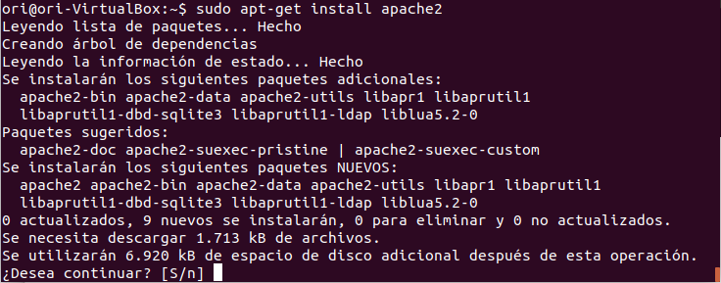

Una vez instalado ya tendríamos nuestro servidor web listo, para comprobarlo abriríamos nuestro navegador y escribiríamos “localhost” o “127.0.0.1” y obtendríamos este resultado:

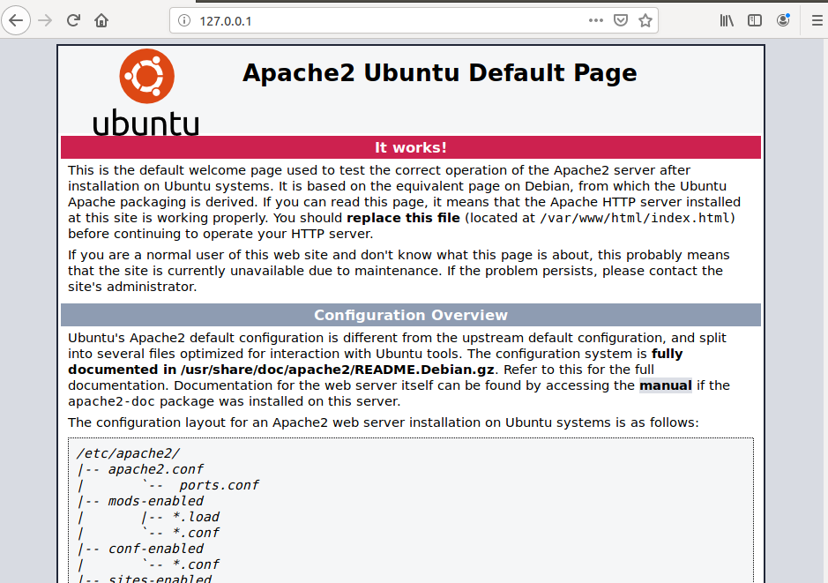

¿Pero cómo configuro mi paǵina web?

Como bien dice en ese texto, hay que modificar el archivo “index.html” que se encuentra en “/var/www/html/” con el contenido de tu página web.

3- Para realizar esto habrá que abrir el archivo “index.html” y modificarlo a nuestro gusto siempre con código HTML, a través de este comando:

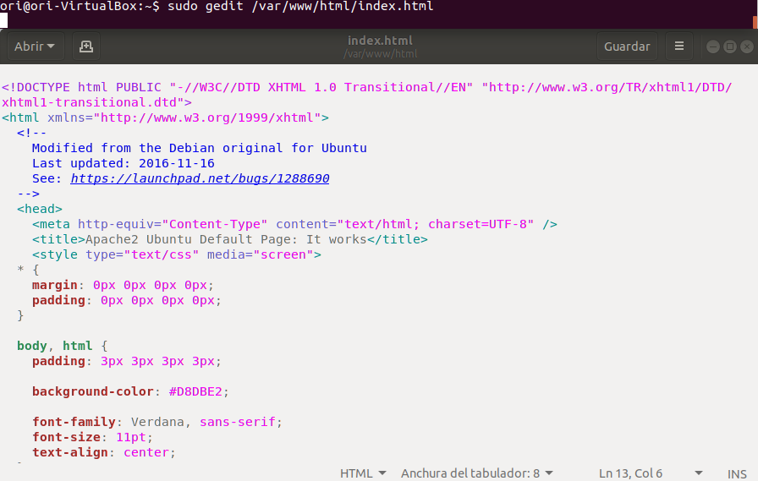
Al usar el comando se nos abrirá el archivo y podremos modificarlo a gusto:

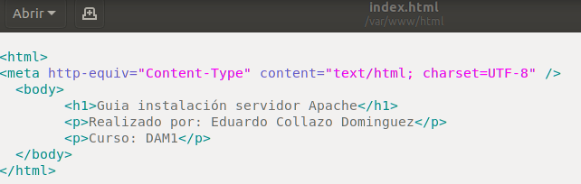

Al guardar el archivo y recargar la página podremos ver lo que hemos hecho:

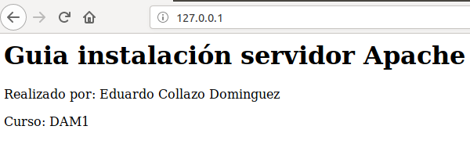

¿Pero solo puedo tener un .html?

No, puedes incluso hacer subdirectorios para separar los contenidos, pongamos por ejemplo que tenemos una receta con sus .html en “Descargas”. Para visualizarlo habría que hacer esto:

Como se puede apreciar hemos movido el repositorio a la carpeta html, ahora solo tendríamos que modificar el index.html que hemos visto antes para poder relacionarlo, tal que así:

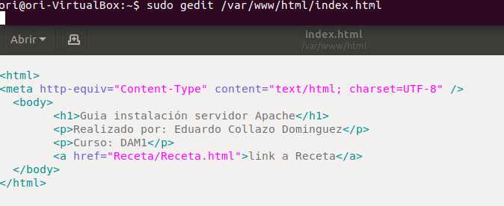
Con lo que obtendríamos esto:

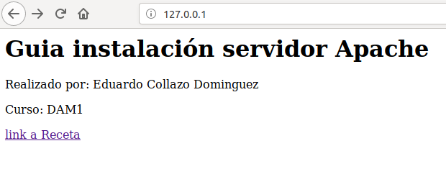

Y si clickamos…

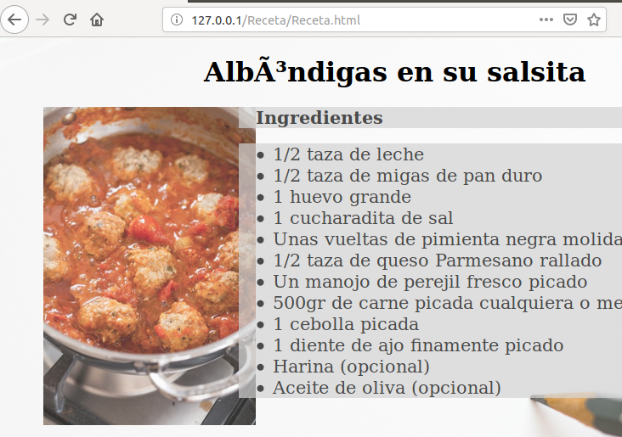
Nos accedería al otro html de recetas.

También existe la posibilidad de mostrar el listado de documentos de la carpeta html simplemente borrando el archivo index.html, quedando así:

